**Тесты по геометрии для 7 класса**

Первое знакомство с геометрическими фигурами было в начальной школе, а рассматривание свойств этих фигур на плоскости начинается с 7 класса на уроках геометрии. Одна из первых задач учителя состоит прежде всего в том, чтобы ученик проявил интерес к геометрии, а потом уже научить его доказывать теоремы и применять их при решении задач. Представленная подборка тестов поможет учителю и заинтересует ученика в изучении этого непонятного для многих предмета.

Ключи к тестам:

1.Тест то теме: « Начальные геометрические сведения»

|  |  |  |  |  |  |  |  |  |  |  |  |  |  |  |  |
| --- | --- | --- | --- | --- | --- | --- | --- | --- | --- | --- | --- | --- | --- | --- | --- |
| №п/а вариант | А1 | А2 | А3 | А4 | А5 | А6 | А7 | А8 | А9 | В1 | В2 | В3 | В4 | В5 | В6 |
| 1 | 3 | 2 | 3 | 2 | 2 | 1 | 3 | 2 | 2 | 67 | 6,6 | 3,05 | 60 | 12 | 152 |
| 2 | 3 | 3 | 3 | 1 | 3 | 2 | 3 | 1 | 2 | 148 | 1,6 | 5,6 | 20 | 6 | 112 |

2.Тест то теме: «Медианы, биссектрисы и высоты треугольника. Равнобедренный треугольник»

|  |  |  |  |  |  |  |  |
| --- | --- | --- | --- | --- | --- | --- | --- |
| №п/а вариант | 1 | 2 | 3 | 4 | 5 | 6 | 7 |
| 1 | 3 | 2 | 1 | 2 | 7 | 7,4 | 2 |
| 2 | 2 | 1 | 2 | 2 | 1 | 100° | 6 |

3.Тест по теме: « Признаки равенства треугольников»

|  |  |  |  |  |  |  |  |  |  |  |  |  |  |  |  |
| --- | --- | --- | --- | --- | --- | --- | --- | --- | --- | --- | --- | --- | --- | --- | --- |
| №п/а вариант | А1 | А2 | А3 | А4 | А5 | А6 | А7 | А8 | А9 | В1 | В2 | В3 | В4 | В5 | В6 |
| 1 | 2 | 1 | 2 | 1 | 3 | 2 | 3 | 2 | 1 | 5 | 0 | 12 | 20 | 21 | АС |
| 2 | 1 | 2 | 2 | 3 | 2 | 1 | 1 | 1 | 2 | 35 | 1 | 34 | 3,6 | 23 | BD |

4.Тест то теме: « Признаки параллельности прямых»

|  |  |  |  |  |  |  |
| --- | --- | --- | --- | --- | --- | --- |
| №п/а вариант | 1 | 2 | 3 | 4 | 5 | 6 |
| 1 | 2 | 3 | 3 | 3 | 72° | 100° |
| 2 | 2 | 2 | 2 | 2 | 93° | 110° |

5.Тест то теме: « Углы треугольника»

|  |  |  |  |  |  |  |  |  |  |  |  |
| --- | --- | --- | --- | --- | --- | --- | --- | --- | --- | --- | --- |
| №п/а вариант | А1 | А2 | А3 | А4 | А5 | А6 | А7 | В1 | В2 | В3 | В4 |
| 1 | 2 | 1 | 2 | 3 | 2 | 3 | 2 | Равност. | 70 | 65 | 63 |
| 2 | 3 | 3 | 2 | 2 | 3 | 3 | 3 | Равнобед. | 100 | 130 | 61 |

6.Тест то теме: « Прямоугольный треугольник»

|  |  |  |  |  |  |  |  |  |  |  |  |  |  |  |  |
| --- | --- | --- | --- | --- | --- | --- | --- | --- | --- | --- | --- | --- | --- | --- | --- |
| №п/а вариант | А1 | А2 | А3 | А4 | А5 | А6 | А7 | А8 | А9 | В1 | В2 | В3 | В4 | В5 | В6 |
| 1 | 2 | 3 | 1 | 2 | 2 | 1 | 2 | 1 | 2 | 1 | 32 | 12 | 5 | 45,45,90 | 20 |
| 2 | 2 | 2 | 3 | 1 | 3 | 1 | 1 | 3 | 1 | 0 | 55 | 8 | 6 | 60,90,30 | 9 |

7.Тест то теме: « Неравенство треугольника»

|  |  |  |  |  |  |  |  |  |  |  |
| --- | --- | --- | --- | --- | --- | --- | --- | --- | --- | --- |
| №п/а вариант | А1 | А2 | А3 | А4 | А5 | А6 | В1 | В2 | В3 | В4 |
| 1 | 3 | 2 | 1 | 2 | 1 | 1 |  *А* | *МК* | 6 | 2 |
| 2 | 2 | 2 | 2 | 2 | 1 | 3 |  *М* | *АВ* | 32 | 3 |

**тест по теме: «Начальные геометрические сведения»**

Вариант №1

**Уровень А**

1. Сколько общих точек **могут** иметь различные прямые?

1) Ни одной.

2) Две.

3) Одну.

2. Точка *К* – середина отрезка *MN*.

Тогда **неверно**, что…

|  |  |  |
| --- | --- | --- |
| 1) $\frac{1}{2}$*MN* = *KN*; | 2) 2*MN* = *MK*; | 3) *MK* = *KN.* |

3.

AB=BC=CD=DE

А В С D Е

Какое предложение неверное?

1) *С* – середина *АE*.

2) *D* – середина *СE*.

3) *B* – середина *АD.*

4. Точки *М*, *N* и *K* лежат на одной прямой.

*MN* = 3,7 см, *MK* = 7,2 см, *NK* = 3,5 см.

Тогда…

1) *M*  *NK*;

2) *N*  *MK*;

3) *K*  *MN.*

5. Луч *ОМ* – биссектриса угла *АОP*.

Тогда **неверно**, что…

1) 2 ∠ *POM* = ∠ *AOP*;

2) ∠ *AOM* = ∠ *POA*;

3) ∠ *MOA* = ∠ *AOP.*

6. Смежные углы **могут** быть равны…

1) 48° и 132;

2) 83° и 87°;

3) 63° и 127°

7. Смежные углы изображены на рисунке…

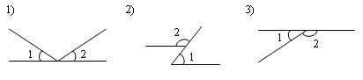

8. Один из смежных углов прямой.

Тогда второй угол – …

1) острый;

2) прямой;

3) тупой.

9. Какое утверждение **неверное**?

1) Биссектрисы смежных углов перпендикулярны.

2) Если биссектрисы двух углов перпендикулярны, то эти углы смежные.

3) Биссектрисы вертикальных углов дополняют друг друга до прямой.

**Уровень B**

1. Один из смежных углов равен 113°.

Тогда другой угол равен…

2. Точка *С* делит отрезок *АВ* на два отрезка. *ВС* = 5,7 см, *АВ* = 12,3 см.

Тогда длина отрезка *АС* равна…

3. *F* – середина отрезка *АС*. *АС* = 6,1 см.

Длина отрезка *FC* равна…

4. Угол, равный 140°, делится лучом с началом в вершине угла на два, один из которых больше другого на 20°.

Тогда меньший угол равен…

5. Отрезок длиной 24 см разделен произвольной точкой на два отрезка.

Тогда расстояние между серединами получившихся отрезков равно…

6. Угол равен 56°. Тогда угол между биссектрисой угла и продолжением одной из его сторон равен…

**тест по теме: «Начальные геометрические сведения»**

Вариант №2

**Уровень А**

1. Сколько различных прямых **можно** провести через две точки?

1) Три.

2) Две.

3) Одну.

2. Точка *М* – середина отрезка *АВ*.

Тогда **неверно**, что…

1) *АМ* = *МВ*;

2) 2 *АМ* = *АВ*;

3) 2 *АВ* = *МВ.*

|  |  |  |
| --- | --- | --- |
|  |  |  |

3.

AB=BC=CD

А В С D

Какое предложение неверное?

1) *В* – середина *АС*.

2) *С* – середина *BD*.

3) *B* – середина *АD.*

4. Точки *А*, *В* и *С* лежат на одной прямой.

*АВ* = 13,5 см, *АС* = 9,8 см, *СВ* = 3,7 см.

Тогда…

1) *С*  *АВ*;

2) *А*  *СВ*;

3) *В*  *АС.*

5. Луч *ОК* – биссектриса угла *АОМ*.

Тогда **неверно**, что…

1) ∠ *АOК* = ∠ *AOМ*;

2) ∠ *AOК* = ∠ *КOМ*;

3) ∠ *АОМ* = ∠ *КOМ.*

6. Смежные углы **могут** быть равны…

1) 36° и 154;

2) 59° и 121°;

3) 93° и 77°.

7. Вертикальные углы изображены на рисунке…

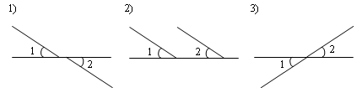

8. Один из смежных углов тупой.

Тогда второй угол – …

1) острый;

2) прямой;

3) тупой.

9. Какое предложение **неверное**?

1) Если смежные углы равны, то они прямые.

2) Если углы прямые, то они смежные.

3) Если углы вертикальные, то они равны.

**Уровень B**

1. Один из смежных углов равен 32°.

Тогда другой угол равен…

2. Точка *В* делит отрезок *АС* на два отрезка. *АВ* = 3,6 см, *АС* = 5,2 см.

Тогда длина отрезка *ВС* равна…

3. *М* – середина отрезка *АВ*. *МВ* = 2,8 см.

Длина отрезка *АВ* равна…

4. Угол, равный 120°, делится лучом с началом в вершине угла на два угла, такие, что градусная мера одного угла в 5 раз больше другого.

Тогда меньший угол равен…

5. Отрезок длиной 12 см разделен произвольной точкой на два отрезка. Тогда расстояние между серединами получившихся отрезков равно…

6. Угол между биссектрисой угла и продолжением одной из его сторон равен 124°.

Тогда данный угол равен…

**тест по теме: «Медианы, биссектрисы и высоты треугольника.**

**Равнобедренный треугольник»**

Вариант №1

1. Медианой треугольника называется отрезок, соединяющий…

1) две стороны треугольника;

2) середины двух сторон треугольника;

3) вершину и середину противоположной стороны.

2. Треугольник является равнобедренным, если…

1) биссектриса треугольника совпадает с его высотой;

2) медиана треугольника является его высотой и биссектрисой;

3) любая медиана является высотой.

3. Какое высказывание неверное?

1) Если медиана и высота, проведенные из одной вершины треугольника, не совпадают, то этот треугольник не является равнобедренным.

2) Если биссектриса треугольника делит противоположную сторону на равные отрезки, то этот треугольник равнобедренный.

3) Если треугольник равносторонний, то сумма длин его высот равна сумме длин его биссектрис.

4. Биссектрисы NK и МС треугольника MNF пересекаются в точке О.

*Тогда FO – …*

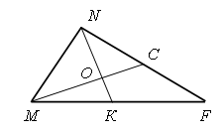

1) высота;

2) биссектриса;

3) медиана.

5. BF – высота, AF = FC, AB = 7 см*.*

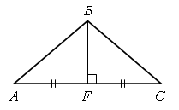

Сторона *ВС* равна…

Ответ:_____________

6. EF = FK, BF – высота, ВЕ = 3,7 см.

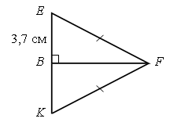

Сторона *КЕ* равна…

Ответ:_______________

7. Периметр равнобедренного треугольника равен 12 см, боковая сторона равна 5 см.

Основание равно…

Ответ:_______________

**тест по теме: «Медианы, биссектрисы и высоты треугольника.**

**Равнобедренный треугольник»**

Вариант №2

1. В треугольнике АВС медианой является отрезок…

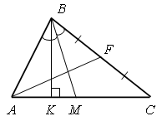

1) *ВК*;

2) *AF*;

3) *BM.*

2. Какое высказывание неверное?

1) Если треугольник равнобедренный, то любая его биссектриса является и медианой.

2) Если хотя бы одна высота треугольника делит его противоположную сторону пополам, то этот треугольник равнобедренный.

3) Если треугольник равносторонний, то длина любой его высоты равна длине любой его биссектрисы.

3. Если треугольник равнобедренный, то…

1) любая его биссектриса является и высотой;

2) медианы, проведенные к боковым сторонам, равны;

3) наименьшей из сторон является основание.

4. Какое утверждение неверное?

1) В равностороннем треугольнике периметр в 3 раза больше одной из его сторон.

2) Если в треугольнике периметр в 3 раза больше одной из его сторон, то этот треугольник равносторонний.

3) В равностороннем треугольнике сумма длин медиан равна сумме длин его высот.

5. Медианы *РК* и *QN* треугольника *QPR* пересекаются в точке *О*.

Тогда *RO* – …

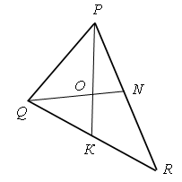

1) медиана;

2) высота;

3) биссектриса.

6. АВ = ВС, ВЕ – медиана,  АВЕ = 50°

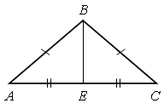

Угол *АВС* равен…

Ответ:_________

7. Периметр равнобедренного треугольника равен 19 см, основание равно 7 см.

Боковая сторона равна…

Ответ:_________

**тест по теме: «признаки равенства треугольников»**

Вариант №1

**Уровень А**

1. Для доказательства равенства треугольников *АВС* и *NКМ* достаточно доказать, что…



1) *С* =  *К*;

2) *С* =  *М*;

3)  *В* =  *М.*

2. Для доказательства равенства треугольников *АPK* и *DCE* достаточно доказать, что…



1) *АР* = *CD*;

2) *AP* = *DE*;

3) *AP = CE.*

3. Из равенства треугольников *АВК* и *MNF* следует, что…



1)  *В* =  *М*;

2)  *В* =  *N*;

3)  *В* =  *F.*

4. Чтобы доказать равенство двух равнобедренных треугольников, недостаточно доказать равенство…

1) углов при основаниях;

2) оснований и углов при основаниях;

3) оснований и углов при вершине.

5. Верно, что…

1) если сумма двух сторон и периметр одного треугольника соответственно равны сумме двух сторон и периметру другого треугольника, то такие треугольники равны;

2) если сумма двух сторон и угол между ними одного треугольника соответственно равны сумме двух сторон и углу между ними другого треугольника, то такие треугольники равны;

3) если две стороны и периметр одного треугольника соответственно равны двум сторонам и периметру другого треугольника, то такие треугольники равны.

6. Треугольники *АВС* и *А*1*В*1*С*1 равны, если…

1) *АВ* = *А*1*В*1, *ВС* = *В*1*С*1,  *А* =  *А*1;

2) *АС* = *А*1*С*1, *ВС* = *В*1*С*1, *С* =  *С*1;

3) *А* =  *А*1, *В* =  *В*1, *С* =  *С*1.

7. В треугольниках *АВС* и *MKN* *АВ* = *MK*, *ВС* = *NK*, *В* =  *K*.

В треугольниках проведены медианы *(см. рис.)*.

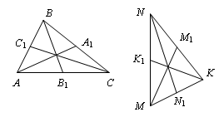

Неверно, что…

1) *АА*1 = *MM*1;

2) *BB*1 = *KK*;

3) *CC*1 = *MM*1.

8. Для данного четырехугольника неверно, что…

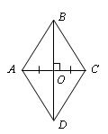

1) *АВ* = *ВС*;

2) *АВ* = *DC*;

3) *А* =  *С*.

9. Для данного четырехугольника верно, что…

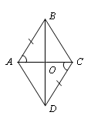

1) *АО* = *ОС*;

2) *АС* = *ВD*;

3) *АС*  *BD*.

**Уровень B**

1. ∆ *МКР* = ∆ *М*1*К*1*Р*1, *М* =  *М*1, *К*1*Р*1 = 5 см.

Тогда *КР* = …

2. ∆ *АВС* = ∆ *MFK*,  *В* =  *М*.

Тогда разность *АС* – *FK* равна…

3. Отрезки *KP* и *EF* пересекаются в точке *М* так, что *KM* = *MP* и *EM* = *MF*. *PF* = 12 см.

Тогда *KE* = …

4. Медиана *АМ* треугольника *АВС* перпендикулярна стороне *ВС*.

*ВАС* = 40°.

Тогда  *ВАМ* = …

5. В четырехугольнике АВСD 1 =  2, 3 =  4. ВD = 5 см.

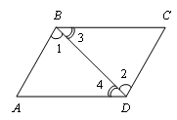

Периметр четырехугольника равен 32 см. Тогда периметр треугольника *АВD* равен…

6. Точка *О* делит пополам диагональ…

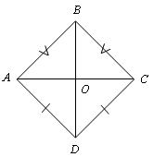

**тест по теме: «признаки равенства треугольников»**

Вариант №2

**Уровень А**

1. Для доказательства равенства треугольников *АВС* и *КМР* достаточно доказать, что…

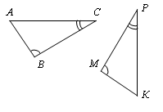

1) *ВС* = *МР*;

2) *ВС* = *РК*;

3) *МК* = *ВС.*

2. Для доказательства равенства треугольников *АВС* и *РEК* достаточно доказать, что…

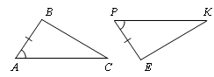

1) *С* =  *Е*;

2) *С* =  *К*;

3) *С* =  *Р.*

3. Из равенства треугольников *АРК* и *MFN* следует, что…

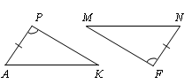

1) *АК* = *MF*;

2) *AK* = *MN*;

3) *A* =  *M.*

4. Чтобы доказать равенство двух равнобедренных треугольников, достаточно доказать равенство…

1) оснований;

2) боковых сторон;

3) оснований и боковых сторон.

5. Какое высказывание неверное?

1) Если периметры равносторонних треугольников равны, то равны и треугольники.

2) Если периметры равнобедренных треугольников равны, то равны и треугольники.

3) Периметры равных равнобедренных треугольников равны.

6. Δ *АВС* = Δ *А*1*В*1*С*1, если…

1) *АС* = *А*1*С*1, *В* =  *В*1, *С* =  *С*1;

2) *АВ* = *А*1*В*1, *АС* = *А*1*С*1, *С* =  *С*1;

3) *А* =  *А*1, *В* =  *В*1, *С* =  *С*1.

7. В треугольниках *АВС* и *MNP* *MP* = *AC*, *M* =  *A*, *P* =  *C.*

В треугольниках проведены биссектрисы *(см. рис.)*.

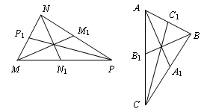

Неверно, что…

1) *MM*1 = *BB*1;

2) *MM*1 = *АА*1;

3) *NN*1 = *BB*1.

8. Для данного четырехугольника неверно, что…

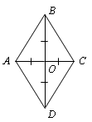

1) *АВ* = *ВС*;

2) *АВ* = *DC*;

3) *В* =  *D*.

9. Для данного четырехугольника верно, что…

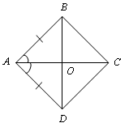

1) *АО* = *ОС*;

2) *BD*  *AC*;

3) *А* =  *С*.

**Уровень B**

1. ∆ *АВС* = ∆ *А*1*В*1*С*1, *ВС* = *В*1*С*1, *A* = 35°.

Тогда  *A*1 = …

2. ∆ *АВС* = ∆ *MFK*, *А* =  *М*.

Тогда отношение  равно…

3. Отрезки *AD* и *BC* пересекаются в точке *О* так, что *АО* = *OD* и *СО* = *ОВ*.

*CDO* = 34°. Тогда  *ВАО* = …

4. Биссектриса *AD* треугольника *АВС* перпендикулярна стороне *ВС*. *ВС* = 7,2 см.

Тогда *BD* = …

5. В четырехугольнике *MNPQ * 1 =  2, 3 =  4. *NQ* = 9 см.

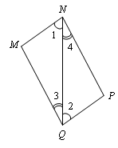

Периметр четырехугольника равен 28 см. Тогда периметр треугольника *MNQ* равен…

6. Делит угол пополам диагональ…

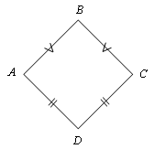

**тест по теме: «признаки параллельности прямых»**

Вариант №1

1. Две прямые на плоскости называются параллельными, если они:

1) пересекаются под прямым углом;

2) не пересекаются.

2.На рисунке соответственные углы – это…

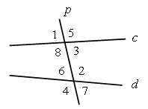

1) 5 и  6;

2) 2 и 3;

3)  5 и  2.

3. Укажите **неверное** утверждение.

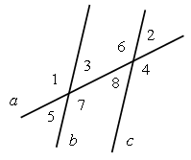

1)  7 и  8 – односторонние;

2) 3 и  8 – накрест лежащие;

3)  1 и  8 – соответственные.

4. Прямые параллельны, если равны…

1) вертикальные углы;

2) односторонние углы;

3) соответственные углы.

5. Чтобы прямые *m* и *n* **пересекались**, угол 2 **не должен** быть равен…____________

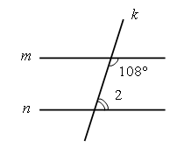

6. Доказать: $m//n$

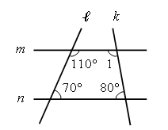

Найти: 1 = ...

**тест №1 по теме: «признаки параллельности прямых»**

Вариант №2

1. На рисунке накрест лежащие углы – это…

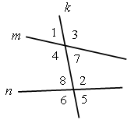

1) 1 и  2;

2) 8 и 7;

3) 3 и  6.

2. Укажите **неверное** утверждение:

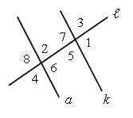

1) 5 и  2 – накрест лежащие;

2) 3 и  6 – соответственные;

3) 7 и  2 – односторонние.

3. Прямые параллельны, если равны…

1) смежные углы;

2) накрест лежащие углы;

3) односторонние углы.

4. Если прямая пересекает одну из двух параллельных прямых, то:

1) она не пересекает другую;

2) она пересекает и другую

5.Чтобы прямые *m* и *n* **пересекались**, угол 2 **не должен** быть равен…

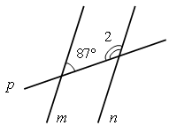

6. Доказать: $a//b$

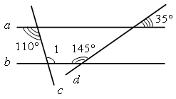

Найти: 1 = ...

**тест по теме: «углы треугольника»**

Вариант №1

1. Для данного треугольника внешним является угол…

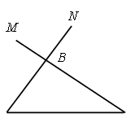 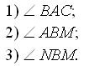

2. Для данного треугольника *MNK* сумма каких углов равна 80°?

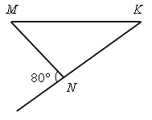 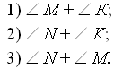

3. Для данного треугольника *АКН* верно…

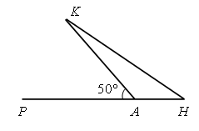 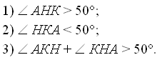

4. В треугольнике сумма всех его внешних углов равна…

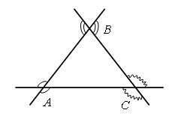 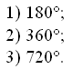

5. Для данного треугольника неверно…

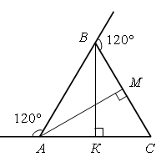 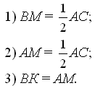

6. В остроугольном треугольнике любой внешний угол…

1) острый;

2) прямой;

3) тупой.

7. Треугольник *MNK* – …

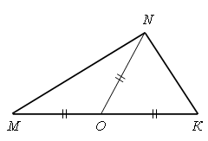

1) равнобедренный;

2) прямоугольный;

3) тупоугольный.

**Уровень В**

1. Если в равнобедренном треугольнике один из углов равен 60°, то треугольник – …

2. В равнобедренном треугольнике угол при вершине равен 40°. Тогда угол при основании равен…

3. Внешний угол треугольника *АВС* при вершине *А* равен 100°. Угол *В* равен 35°.Тогда угол *С* равен…

4. В треугольнике *АВС* угол *В* в 1,5 раза больше угла *А*, а угол *С* на 12° больше угла *В*. Угол *В* равен…

**тест по теме: «углы треугольника»**

Вариант №2

**Уровень А**

1. Для данного треугольника *MNP* внешним является угол…

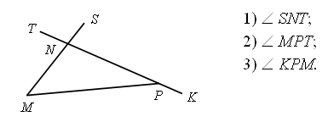

2. Для данного треугольника *ABK* сумма каких углов равна 110°?

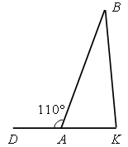 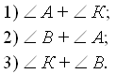

3. Для данного треугольника *МFS* верно…

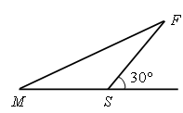 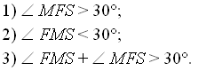

4. В треугольнике сумма внешних углов, взятых по одному при вершине, равна…

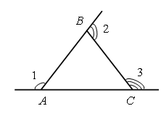 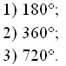

5. Для данного треугольника верно…

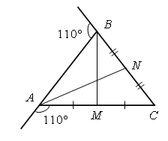 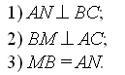

6. В прямоугольном треугольнике *АСВ* *СН* – высота, а *CD* – биссектриса. Тогда угол *DCH* равен…

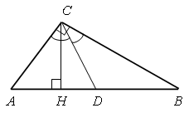 

7. Треугольник *АТК* – …

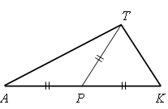

1) равнобедренный;

2) тупоугольный;

3) прямоугольный.

**Уровень В**

1. Если в прямоугольном треугольнике один из острых углов равен 45°, то этот треугольник – …

2. В равнобедренном треугольнике угол при основании равен 40°. Тогда угол при вершине равен…

3. В треугольнике *АВС*  *А* = 20°,  *В* = 110°. Тогда внешний угол при вершине *С* равен…

4. В треугольнике СDE угол D в 2,5 раза больше угла *C*, а угол *E* на 24° меньше угла *D*. Угол *E* равен…

**тест по теме: «Неравенство треугольника»**

Вариант №1

**Уровень А**

1. В треугольнике *АВ* > *AC* > *CB*.

Тогда **неверно**, что…

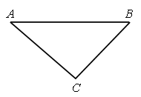

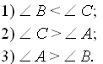

2. В треугольнике *MNP *Тогда **верно**, что…

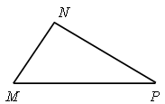

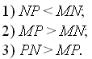

3. Длины сторон одного треугольника могут принимать значения…

1) 16, 19, 28;

2) 39, 63, 24;

3) 80, 25, 54.

4. В треугольнике *АКР* сторона *РК* может быть равна…

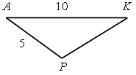

1) 5;

2) 7;

3) 17.

5. Периметр треугольника равен 24 см. Одна из его сторон равна…

1) 11 см;

2) 12 см;

3) 13 см.

6. В треугольнике *MTS* выполняется…

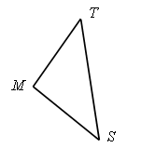

1) *MS* > *TS* – *МT*;

2) *TS* > *MT* + *MS*;

3) *MS* < *TS* – *MT.*

**Уровень В**

1. В треугольнике *АВС* *АВ* = 10 см, *ВС* = 11 см.

Тогда из углов *С* и *А* больший…

2. В треугольнике *МРК*  *М* = 35°,  *Р* = 33°.

Тогда из сторон *РК* и *МК* меньшая…

3. В равнобедренном треугольнике одна сторона 14 см, а другая 6 см. Основание равно…

4. Длины сторон треугольника *АМР* принимают целочисленные значения.

Длина стороны *АМ* равна…

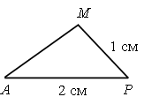

**тест по теме: «прямоугольный треугольник»**

Вариант №1

**Уровень А**

1. В прямоугольном треугольнике острые углы могут быть равны…

1) 28° и 72°

2) 37°33′ и 52°27′

3) 65° и 35°

2. Для сторон данного треугольника справедливо равенство…

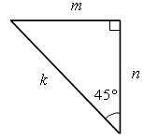

1) *m* = *k*;

2) *k* = 2*n*;

3) *n* = *m.*

3. Для сторон данного треугольника справедливо равенство…

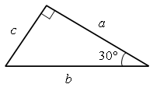

1) *с* = 0,5 *b*;

2) *с* = 0,5 *a*;

3) *а* = 0,5 *b.*

4. Для доказательства равенства данных треугольников достаточно доказать, что…

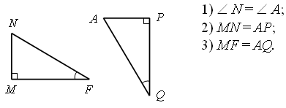

5. В прямоугольном треугольнике равна половине гипотенузы проведенная к ней…

1) высота;

2) медиана;

3) биссектриса.

6. В данном треугольнике *АМ* является…

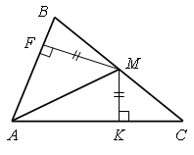

1) биссектрисой;

2) медианой;

3) высотой.

7. Угол между прямыми, содержащими высоты треугольника, проведенные из углов *А* и *В*, равен…

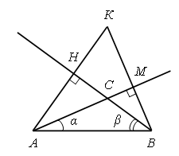

1) *β* – *α*;

2) *α* + *β*;

3) 180 – (*α* + *β*).

8. *АМ* – биссектриса угла *А*. Из этого не следует, что…

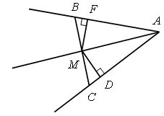

1) *МВ* = *МС*;

2) *МF* = *МD*;

3) 

9. В прямоугольном треугольнике угол между биссектрисами острых углов равен…

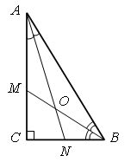

1) 30°;

2) 45°;

3) 120°.

**Уровень В**

1. Отношение длин сторон *MN* и *KP* данных треугольников равно…

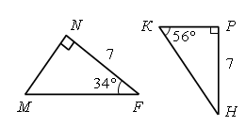

2. Угол при вершине равнобедренного треугольника *АВС* равен 64°.

*СК* – высота.

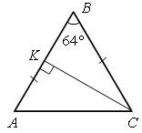 

3. *MN* + *MK*= 18 см.

Длина гипотенузы *МК* равна…

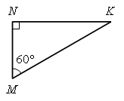

4. Длина высоты *СК* равна…

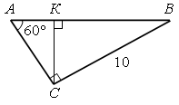

5. Углы треугольника *АМВ* равны…

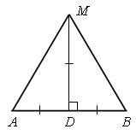

6. В прямоугольном треугольнике медиана, проведенная к гипотенузе, равна 10 см.

Длина гипотенузы равна…

**тест по теме: «прямоугольный треугольник»**

Вариант №2

**Уровень А**

1. В прямоугольном треугольнике острые углы могут быть равны…

1) 42° и 38°;

2) 1°45′ и 88°15′;

3) 56° и 44°.

2. Для сторон данного треугольника справедливо равенство…

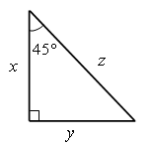

1) *x* = *z*;

2) *x* = *y*;

3) 2*y* = *z.*

3. Для сторон данного треугольника справедливо равенство…

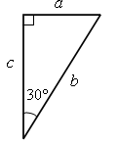

1) *с* = 0,5 *b*;

2) *с* = 0,5 *a*;

3) *а* = 0,5 *b.*

4. Из равенства каких элементов не следует, что данные треугольники равны?

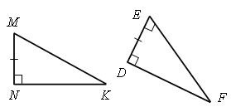

1) *МК* = *DF*.

2) *MK* = *EF*.

3) 

5. Если в треугольнике медиана равна половине стороны, к которой она проведена, то этот треугольник…

1) равнобедренный;

2) равносторонний;

3) прямоугольный.

6. В данном треугольнике *КР* является…

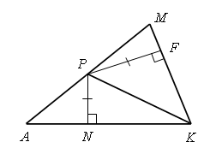

1) биссектрисой;

2) медианой;

3) высотой.

7. Угол *АKB* между высотами, проведенными из углов *α* и *β*, равен…

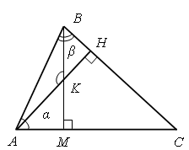

1) *α* + *β*;

2) *β* – *α*;

3) .

8. *АМ* – биссектриса угла *А*. Из этого следует, что…

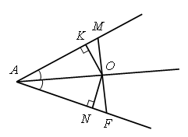

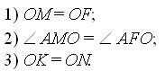

9. Биссектрисы острых углов прямоугольного треугольника пересекаются под углом…

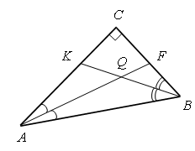

1) 45°;

2) 60°;

3) 150°.

**Уровень В**

1. Разность длин сторон *АМ* и *DH* равна…

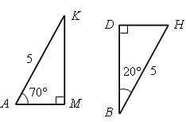

2. Угол при вершине равнобедренного треугольника *АВС* равен 110°. *СН* – высота.

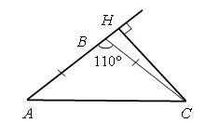 

3. *MN* + *MО* = 24 см.

Длина катета *МN* равна…

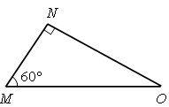

4. Длина высоты *ОА* равна…

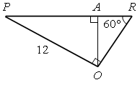

5. Углы треугольника равны…

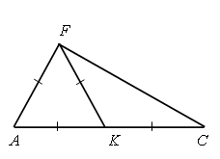

6. В прямоугольном треугольнике гипотенуза равна 18 см. Длина медианы, проведенной из вершины прямого угла, равна…

**тест по теме: «Неравенство треугольника»**

Вариант №1

**Уровень А**

1. В треугольнике *АВС АВ* < *ВС* < *АС*.

Тогда **неверно**, что…

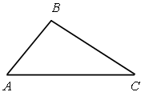

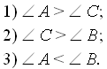

2. В треугольнике *ОРК .*

Тогда **верно**, что…

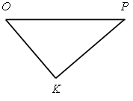

1) *OK* < *KP*;

2) *PK* < *OP*;

3) *KO* > *PO.*

3. Длины сторон одного треугольника могут принимать значения…

1) 17, 19, 36;

2) 23, 38, 52;

3) 83, 47, 35.

4. В треугольнике *АBD* сторона *BD* может быть равна…

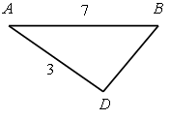

1) 11;

2) 7;

3) 3.

5. Периметр треугольника равен 16 см. Одна из сторон треугольника может быть равна…

1) 7 см;

2) 8 см;

3) 9 см.

|  |  |  |
| --- | --- | --- |
|  |  |  |

6. В треугольнике *АМК* выполняется…

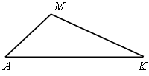

1) *АК* > *АМ* + *МК*;

2) *МК* < *АК* – *АМ*;

3) *АМ* > *АК* – *МК.*

**Уровень В**

1. В треугольнике *MNK* *MN* = 17 см, *NK* = 15 см.

Тогда из углов *M* и *K* меньший…

2. В треугольнике *АВС*  А = 40°,  С = 41°.

Тогда из сторон *ВС* и *АВ* больше…

3. В равнобедренном треугольнике одна сторона 16 см, а другая 32 см. Боковая сторона равна…

4. Длины сторон треугольника АВК принимают целочисленные значения.

Длина стороны ВК равна…

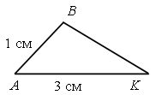

Литература.

1.Геометрия. 7-9 классы: тесты для текущего и обобщающего контроля / авт.-сост. Г.И.Ковалева, Н.И.Мазурова.- Волгоград: Учитель, 2008.

2. Геометрия. 7-9 классы. Самостоятельные и контрольные работы к учебнику Л.С.Атанасян: / сост. М.А.Иченская.- .- Волгоград: Учитель, 2007.

3.Геометрия. 7 класс. Рабочая тетрадь: В 2ч.- Саратов: Лицей, 2007.

4.Геометрия 7-11 классы. Практикум. Издательство «Учитель».Волгоград.2010.

5.Геометрия, 7-9: Учеб. для общеобразоват. учреждений / Л.А.Атанасян, В.Ф.Бутузов, С.Б.кадомцев и др.-изд.-М.; Просвещение, 2010.